分布式系统
规
格
书

16通道节点集中电源
DP-16

_{V1.0}

上海大因多媒体技术有限公司

免责声明
本手册中的信息已仔细检查，上海大因多媒体技术有限公司分布式系统系列技术不存在侵犯任何专利权或其他第三方权利。
上海大因多媒体技术有限公司对任何不包含在本文档中的错误不承担任何责任，上海大因多媒体技术有限公司也不承诺在本文档中更新或保持最新信息。
上海大因多媒体技术有限公司保留对此文档或产品进行改进的权利，恕不另行通知。
版权声明
本文档的任何部分均不得复制，传播，转录，存储在检索系统中或翻译的任何部分转换成任何语言或计算机文件，未经明确的书面许可不得以任何形式或任何方式-电子，手册转载。
©上海大因多媒体技术有限公司版权所有2023。
版权所有。

安全须知
请先阅读所有说明，然后再尝试打开包装，安装或在连接电源之前，请操作本设备。打开包装并安装设备时，请记住以下几点：
＊始终遵循基本的安全预防措施，以减少火灾风险，电击和人身伤害。
＊为避免起火或电击危险，请勿将本机淋雨，潮湿或将本产品安装在靠近水的地方。
＊切勿将任何液体溅到本产品之上或之中。
＊切勿通过任何方式将任何物体塞入本产品设备上的开口或空槽，因为可能会损坏单元内部零件。
＊请勿将电源线连接到建筑物表面。
＊仅使用随附的电源设备。 如果电源已损坏请勿使用。
＊请勿在电源线上放置任何物品在或放置在人行走的通道上。
＊为防止设备过热，请勿将所有设备堆叠在一起或提供通风并允许足够的空间使空气在设备周围流通。

修订记录
版本号 | 日期 | 变更内容 | 备注
V1.0 | 2022年10月15日 | 新版制定

一、功能说明
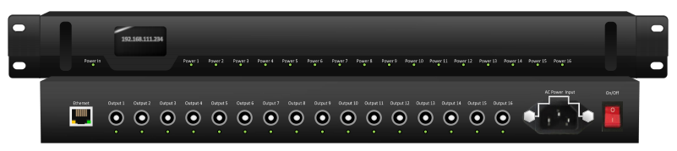
- DP-16 智能集中供电盒是一款集供电，管理于一体的设备。单台DP-16有 16个12V直流电源输出口，接口采用2.1/5.5带螺纹DC插座，每个输出支持2.2A电流输出，16个输出共350W输出功率。
- DP-16搭载一个OLED显示屏，能够实时显示状态。 DP-16前后面板各有16 个指示灯，用于电源输出情况检测。
- DP-16支持对单个输出或多个输出进行控制输出，也支持上电分时分组时序供电。此外，
- DP-16还支持定时开关机。 同时， DP-16搭载一个网口，方便中控对多台DP-16进行管理和控制。

二、技术参数
外型尺寸 | 440mm * 44mm * 200mm（宽 * 高 * 深）
电源输入 | AC 85~250V @ 50Hz/60Hz
电源输出 | 12V @ 350W
输出路数 | 16路 / 5.5mm，2.1mm单芯带螺纹电源插头
控制方式 | 网络（10/100MBaseT）
支持功能 | OLED显示实时状态
控制单路电源 | 时序上电、时序下电、定时开关
出厂配件 | 1.5m品字220V电源线 x1  0.5m带螺纹DC电源线 x8  1m带螺纹DC电源线 x8

